LAPORAN PEMPBUATAN APLIKASI
“Tiket Bus”
Diajukan untuk memenuhi salah satu tugas akhir mata kuliah Dasar Sistem Komputer yang diampu oleh :
Ali Tarmuji, S.T., M.Cs.



DISUSUN OLEH :
NAMA : Hafil Jammi’us Syaghir
NIM : 2200018139
KELAS : C

PROGRAM STUDI INFORMATIKA
FAKULTAS TEKNOLOGI INDUSTRI
UNIVERSITAS AHMAD DAHLAN
2022/2023

Kata Pengantar
Alhamdulillah, Segala puji dan syukur saya panjatkan kehadirat Allah Subhanahu wa Ta'ala yang telah memberikan nikmat dan berkahnya dalam waktu, tenaga dan pikiran sehingga saya dapat menulis “Laporan Tiket Bus” tepat pada waktunya.
Terima kasih saya sampaikan kepada Bapak Ali Tarmuji, S.T., M.Cs. Selaku pembimbing yang mengarahkan kami melalui tugas laporan ini.
Saya menyadari masih banyak kekurangan dalam penulisan laporan ini. Oleh karena itu, saya mengharapkan kritik dan saran yang membangun dari para pembaca sekalian.
Akhir kata, semoga laporan yang saya tulis ini dapat membantu para pembaca, khususnya untuk mendapatkan pemahaman yang lebih mendalam tentang dasar-dasar sistem komputer dan pemrograman assembly.

Yogyakarta,1 Januari 2003

Hafil Jammi’us Syaghir

BAB I
DESKRIPSI APLIKASI
1.1.Deskripsi Umum
Aplikasi penjual tiket bus adalah aplikasi yang memungkinkan pengguna untuk membeli tiket bus secara online. Ini memberikan kemudahan bagi pengguna yang tidak ingin mengantri atau harus mencari agen penjual tiket bus secara manual.
Aplikasi ini biasanya terintegrasi dengan sistem pemesanan tiket bus yang terhubung dengan jaringan bus yang ada, sehingga pengguna dapat memilih jadwal dan rute yang diinginkan dengan mudah. Selain itu, aplikasi penjual tiket bus juga biasanya menyediakan informasi terkini tentang jadwal keberangkatan, harga tiket, dan ketersediaan kursi.
Terdapat beberapa keuntungan yang dapat diperoleh dari menggunakan aplikasi penjual tiket bus, di antaranya adalah:
Kemudahan: Pengguna dapat membeli tiket bus secara online tanpa perlu mengantri atau mencari agen penjual tiket secara manual.
Kecepatan: Pemesanan tiket bus dapat dilakukan secara cepat melalui aplikasi, sehingga pengguna dapat segera bepergian setelah tiket terbeli.
Informasi terkini: Aplikasi penjual tiket bus biasanya menyediakan informasi terkini tentang jadwal keberangkatan, harga tiket, dan ketersediaan kursi, sehingga pengguna dapat memilih jadwal dan rute yang sesuai dengan kebutuhan mereka.
Dengan demikian, aplikasi penjual tiket bus merupakan solusi yang praktis bagi pengguna yang ingin membeli tiket.
1.2.FlowChart
Berikut ini adalah cara kerja/alur program dari aplikasi “Tiket Bus”:
1.Mulai
2.Memilih rute
3.Memilih bus
4.Memilih waktu keberangkatan
5.Memilih jumlah tempat duduk
6.Mengkonfirmasi Pemesanan
7.Merekap pemesanan
8.Selesai
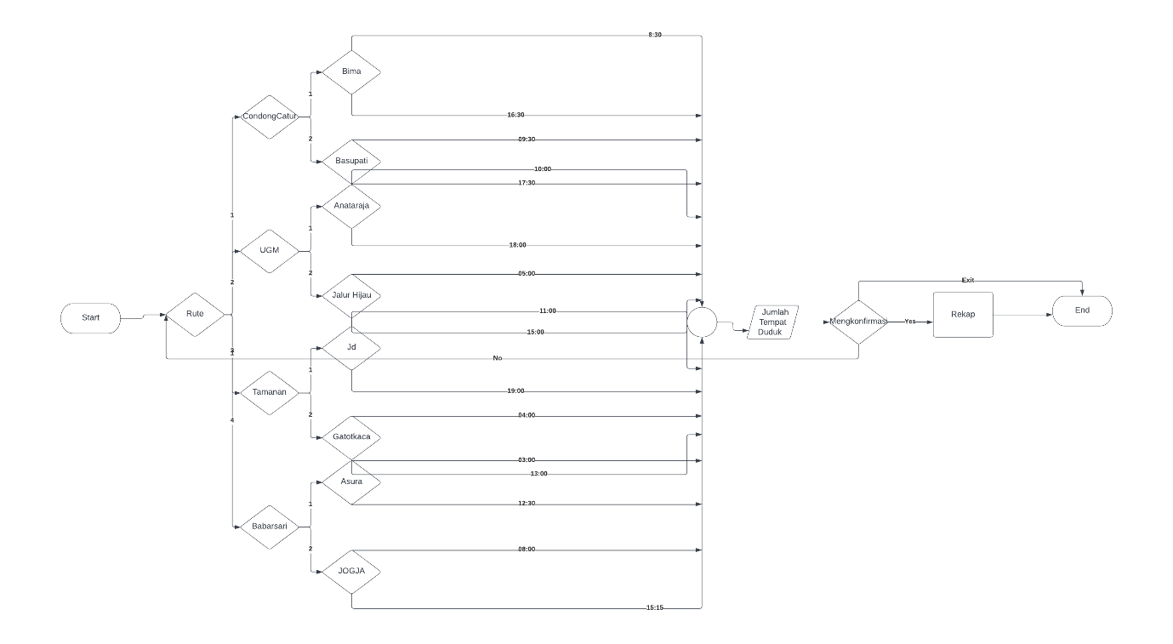

BAB II
DESAIN ANTARMUKA DAN KODE PROGRAM
2.1.Sketsa Antarmuka
Program ini dirancang untuk membuat antarmuka pengguna untuk membeli tiket bus. Antarmuka tersebut dimulai dengan menampilkan pesan yang meminta pengguna untuk membeli tiket. Jika pengguna memasukkan 'y' atau 'Y', mereka kemudian akan ditawarkan daftar rute yang tersedia dan diminta untuk memilih salah satu. Setelah rute telah dipilih, pengguna akan ditawarkan daftar bus yang tersedia untuk rute tersebut dan diminta untuk memilih salah satu. Terakhir, pengguna akan diminta untuk memilih waktu keberangkatan bus mereka dan nomor tempat duduknya.
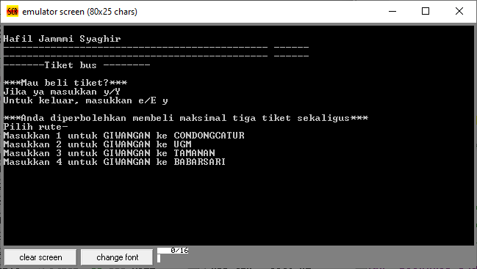
2.2.Kode Pemograman desain anatar muka
.model small
.stack 100h
.data

;*************************************************** ****************************
; UNTUK TINGKAT MASUK
;*************************************************** ****************************
group1 db 10,13,'Hafil Jammmi Syaghir'
group2 db 10,13,'--------------------------------------------- ------$'
group3 db 10,13,'-------Tiket bus -------- $'

entry1 db 10,13,10,13,'***Mau beli tiket?*** $',
entry2 db 10,13,'Jika ya masukkan y/Y $'
entry3 db 10,13,'Untuk keluar, masukkan e/E $'

;*************************************************** ****************************
; UNTUK MEMILIH RUTE
;*************************************************** ****************************

r1 db 10,13,10,13,'***Anda diperbolehkan membeli maksimal tiga tiket sekaligus*** $',
r2 db 10,13,'Pilih rute- $'
r3 db 10,13,'Masukkan 1 untuk GIWANGAN ke CONDONGCATUR $'
r4 db 10,13,'Masukkan 2 untuk GIWANGAN ke UGM$'
r5 db 10,13,'Masukkan 3 untuk GIWANGAN ke TAMANAN$'
r6 db 10,13,'Masukkan 4 untuk GIWANGAN ke BABARSARI ',10,13,'$'

;*************************************************** ****************************
; UNTUK MEMILIH BUS CONDONGCATUR
;*************************************************** ****************************

k1 db 10,13,10,13,'Pilih bus jurusan Giwangan ke Condongcatur- $'
k2 db 10,13,'Masukkan 1 untuk BIMA-----(Per kursi biaya 3500 Rp) $'
k3 db 10,13,'Masukkan 2 untuk BASUPATI-------(Per kursi seharga 3000 Rp) ',10,13,'$'

;*************************************************** ****************************
; UNTUK MEMILIH BUS UGM
;*************************************************** ****************************

c1 db 10,13,10,13,'Pilih bus rute Giwangan ke Ugm- $'
c2 db 10,13,'Masukkan 1 untuk STAR LINE----(Per kursi seharga 4000) $'
c3 db 10,13,'Masuk 2 untuk GREEN LINE---(Per kursi biaya 4500) ',10,13,'$'

;*************************************************** ****************************
; UNTUK MEMILIH BUS TAMANANAN
;*************************************************** ****************************

b1 db 10,13,10,13,'Pilih bus rute Giwangan ke Tamanan- $'
b2 db 10,13,'Enter 1 Untuk JD-----(Per seat cost 2000 Rp) $'
b3 db 10,13,'Enter 2 Untuk Gatotkaca-------(Per seat cost 3000 Rp) ',10,13,'$'

;*************************************************** ****************************
; UNTUK MEMILIH BUS BABARSARI
;*************************************************** ****************************
p1 db 10,13,10,13,'Pilih bus jurusan Giwangan ke Babarsari- $'
p2 db 10,13,'Masukkan 1 untuk ASURA----(Per kursi seharga 2500) $'
p3 db 10,13,'Masukkan 2 untuk Jogja ---(Per kursi seharga 3500) ',10,13,'$'

;*************************************************** ****************************
; UNTUK MEMILIH WAKTU
;*************************************************** ****************************
time1 db 10,13,10,13,'Pilih waktu bus- $'

;----------------------------- WAKTU BIMA BUS--------------- ---------------
htime2 db 10,13,'Masukkan 1 untuk 8:30 pagi $'
htime3 db 10,13,'Masukkan 2 untuk 16:30',10,13,'$'

;----------------------------- WAKTU BASUPATI BUS--------------- ---------------
etime2 db 10,13,'Masukkan 1 untuk 09:30 $'
etime3 db 10,13,'Masukkan 2 untuk 17:30',10,13,'$'

;--------------------------------- WAKTU ANTARAJA BUS--------------- ---------------
stime2 db 10,13,'Masukkan 1 untuk jam 10:00 $'
stime3 db 10,13,'Masukkan 2 untuk pukul 18:00',10,13,'$'

;--------------------------------- WAKTU JALUR HIJAU BUS-------------- ----------------
gtime2 db 10,13,'Masukkan 1 untuk 05:00 $'
gtime3 db 10,13,'Masukkan 2 untuk pukul 15:00',10,13,'$'

;----------------------------- WAKTU JD BUS--------------- ---------------
ntime2 db 10,13,'Masukkan 1 untuk 11:00 $'
ntime3 db 10,13,'Masukkan 2 untuk 19:00',10,13,'$'

;---------------------------------- WAKTU GATOTKACA BUS-------------- ----------------
dtime2 db 10,13,'Masukkan 1 untuk 04:00 $'
dtime3 db 10,13,'Masukkan 2 untuk 13:00',10,13,'$'

;--------------------------------- WAKTU ASURA BUS--------------- ---------------
utime2 db 10,13,'Masukkan 1 untuk 03:00 $'
utime3 db 10,13,'Masukkan 2 untuk 12:30',10,13,'$'

;----------------------------- WAKTU BUS JOGJA --------------- ---------------
itime2 db 10,13,'Masukkan 1 untuk 08:00 $'
itime3 db 10,13,'Masukkan 2 untuk 15:15',10,13,'$'

seat1 db 10,13,10,13,'Berapa banyak kursi yang ingin Anda beli (diizinkan MAX-3): $';JUMLAH SEAT

;*************************************************** ****************************
; PENERIMAAN SETELAH MEMILIH JUMLAH KURSI
;*************************************************** ****************************

;--------------------------------PENERIMAAN BIMA BUS--------------- ---------------
h18 db 10,13,10,13,'Rute:Giwangan ke Condongcatur',10,13,'Bus:Bima',10,13,'Waktu:08:30',10,13,'Ketal biaya=1* 3500',10,13,'3500 Rp $'
h28 db 10,13,10,13,'Rute:Giwangan ke Condongcatur',10,13,'Bus:Bima',10,13,'Waktu:08:30',10,13,'Ketal biaya=2* 3500',10,13,'7000 Rp $'
h38 db 10,13,10,13,'Rute:Giwangan ke Condongcatur',10,13,'Bus:Bima',10,13,'Waktu:08:30',10,13,'Ketal biaya=3* 3500',10,13,'10500 Rp $'

;--------------------------------PENERIMAAN BIMA BUS--------------- ---------------
h14 db 10,13,10,13,'Rute:Giwangan ke Condongcatur',10,13,'Bus:Bima',10,13,'Waktu:16:30',10,13,'Ketal biaya=1* 3500',10,13,'3500 Rp $'
h24 db 10,13,10,13,'Rute:Giwangan ke Condongcatur',10,13,'Bus:Bima',10,13,'Waktu:04:30',10,13,'Ketal biaya=2* 3500',10,13,'7000 Rp $'
h34 db 10,13,10,13,'Rute:Giwangan ke Condongcatur',10,13,'Bus:Bima',10,13,'Waktu:16:30',10,13,'Ketal biaya=3* 3500',10,13,'10500 Rp $'

;-----------------------------PENERIMAAN BUS BASUPATI--------------- ---------------
e18 db 10,13,10,13,'Rute:Giwangan ke Condongcatur',10,13,'Bus:Basupati',10,13,'Waktu:09:30',10,13,'Ketal biaya=1* 3000',10,13,'3000 Rp $'
e28 db 10,13,10,13,'Rute:Giwangan ke Condongcatur',10,13,'Bus:Basupati',10,13,'Waktu:09:30',10,13,'Ketal biaya=2* 3000',10,13,'6000 Rp $'
e38 db 10,13,10,13,'Rute:Giwangan ke Condongcatur',10,13,'Bus:Basupati',10,13,'Waktu:09:30',10,13,'Ketal biaya=3* 3000',10,13,'9000 Rp $'

;-----------------------------PENERIMAAN BUS BASUPATI--------------- ---------------
e14 db 10,13,10,13,'Rute:Giwangan ke Condongcatur',10,13,'Bus:Basupati',10,13,'Waktu:05:30 sore',10,13,'Ketal biaya=1* 3000',10,13,'3000 Rp $'
e24 db 10,13,10,13,'Rute:Giwangan ke Condongcatur',10,13,'Bus:Basupati',10,13,'Waktu:05:30 sore',10,13,'Ketal biaya=2* 3000',10,13,'6000 Rp $'
e34 db 10,13,10,13,'Rute:Giwangan ke Condongcatur',10,13,'Bus:Basupati',10,13,'Waktu:05:30 sore',10,13,'Ketal biaya=3* 3000',10,13,'9000 Rp $'

;-----------------------------PENERIMAAN BUS ANTARAJA--------------- ---------------
s18 db 10,13,10,13,'Rute:Giwangan ke Ugm',10,13,'Bus:STAR LINE',10,13,'Waktu:10:00',10,13,'Ketal biaya=1 *4000',10,13,'4000 Rp $'
s28 db 10,13,10,13,'Rute:Giwangan ke Ugm',10,13,'Bus:STAR LINE',10,13,'Waktu:10:00',10,13,'Ketal biaya=2 *4000',10,13,'8000 Rp $'
s38 db 10,13,10,13,'Rute:Giwangan ke Ugm',10,13,'Bus:STAR LINE',10,13,'Waktu:10:00',10,13,'Ketal biaya=3 *4000',10,13,'200000 Rp $'

;-----------------------------PENERIMAAN BUS ANTARAJA--------------- ---------------
s14 db 10,13,10,13,'Rute:Giwangan ke Ugm',10,13,'Bus:STAR LINE',10,13,'Waktu:06:00 sore',10,13,'Ketal biaya=1 *4000',10,13,'4000 Rp $'
s24 db 10,13,10,13,'Rute:Giwangan ke Ugm',10,13,'Bus:STAR LINE',10,13,'Waktu:06:00 sore',10,13,'Ketal biaya=2 *4000',10,13,'8000 Rp $'
s34 db 10,13,10,13,'Rute:Giwangan ke Ugm',10,13,'Bus:STAR LINE',10,13,'Waktu:06:00 sore',10,13,'Ketal biaya=3 *4000',10,13,'200000 Rp $'

;-----------------------------PENERIMAAN ARJUNA BUS--------------- ---------------
g18 db 10,13,10,13,'Rute:Giwangan ke Ugm',10,13,'Bus:GREEN LINE',10,13,'Waktu:05:00',10,13,'Ketal biaya=1 *4500',10,13,'4500 Rp $'
g28 db 10,13,10,13,'Rute:Giwangan ke Ugm',10,13,'Bus:GREEN LINE',10,13,'Waktu:05:00',10,13,'Ketal biaya=2 *4500',10,13,'9000 Rp $'
g38 db 10,13,10,13,'Rute:Giwangan ke Ugm',10,13,'Bus:GREEN LINE',10,13,'Waktu:05:00',10,13,'Ketal biaya=3 *4500',10,13,'13500 Rp $'

;-----------------------------PENERIMAAN ARJUNA BUS--------------- ---------------
g14 db 10,13,10,13,'Rute:Giwangan ke Ugm',10,13,'Bus:GREEN LINE',10,13,'Waktu:03:00',10,13,'Ketal biaya=1 *4500',10,13,'4500 Rp $'
g24 db 10,13,10,13,'Rute:Giwangan ke Ugm',10,13,'Bus:GREEN LINE',10,13,'Waktu:03:00',10,13,'Ketal biaya=2 *4500',10,13,'9000 Rp $'
g34 db 10,13,10,13,'Rute:Giwangan ke Ugm',10,13,'Bus:GREEN LINE',10,13,'Waktu:03:00',10,13,'Ketal biaya=3 *4500',10,13,'13500 Rp $'

;-----------------------------PENERIMAAN JD BUS--------------- ---------------
n18 db 10,13,10,13,'Rute:Giwangan ke Tamanan',10,13,'Bus:JD',10,13,'Waktu:11:00',10,13,'Ketal biaya=1* 2000',10,13,'2000 Rp $'
n28 db 10,13,10,13,'Rute:Giwangan ke Tamanan',10,13,'Bus:JD',10,13,'Waktu:11:00',10,13,'Ketal biaya=2* 2000',10,13,'400 Rp $'
n38 db 10,13,10,13,'Rute:Giwangan ke Tamanan',10,13,'Bus:JD',10,13,'Waktu:11:00',10,13,'Ketal biaya=3* 2000',10,13,'6000 Rp $'

;-----------------------------PENERIMAAN JD BUS--------------- ---------------
n14 db 10,13,10,13,'Rute:Giwangan ke Tamanan',10,13,'Bus:JD',10,13,'Waktu:07:00pm',10,13,'Ketal biaya=1* 2000',10,13,'2000 Rp $'
n24 db 10,13,10,13,'Rute:Giwangan ke Tamanan',10,13,'Bus:JD',10,13,'Waktu:07:00pm',10,13,'Ketal biaya=2* 2000',10,13,'400 Rp $'
n34 db 10,13,10,13,'Rute:Giwangan ke Tamanan',10,13,'Bus:JD',10,13,'Waktu:07:00pm',10,13,'Ketal biaya=3* 2000',10,13,'6000 Rp $'

;-----------------------------PENERIMAAN GATOTKACA BUS-------------- ----------------
d18 db 10,13,10,13,'Rute:Giwangan ke Tamanan',10,13,'Bus:Gatotkaca',10,13,'Waktu:4:00 pagi',10,13,'Ketal biaya=1 *3000',10,13,'3000 Rp $'
d28 db 10,13,10,13,'Rute:Giwangan ke Tamanan',10,13,'Bus:Gatotkaca',10,13,'Waktu:4:00 pagi',10,13,'Ketal biaya=2 *3000',10,13,'6000 Rp $'
d38 db 10,13,10,13,'Rute:Giwangan ke Tamanan',10,13,'Bus:Gatotkaca',10,13,'Waktu:4:00 pagi',10,13,'Ketal biaya=3 *3000',10,13,'9000 Rp $'

;-----------------------------PENERIMAAN GATOTKACA BUS-------------- ----------------
d14 db 10,13,10,13,'Rute:Giwangan ke Tamanan',10,13,'Bus:Gatotkaca',10,13,'Waktu:13:00',10,13,'Ketal biaya=1 *3000',10,13,'3000 Rp $'
d24 db 10,13,10,13,'Rute:Giwangan ke Tamanan',10,13,'Bus:Gatotkaca',10,13,'Waktu:13:00',10,13,'Ketal biaya=2 *3000',10,13,'6000 Rp $'
d34 db 10,13,10,13,'Rute:Giwangan ke Tamanan',10,13,'Bus:Gatotkaca',10,13,'Waktu:13:00',10,13,'Ketal biaya=3 *3000',10,13,'9000 Rp $'

;--------------------------------PENERIMAAN ASURA BUS--------------- ---------------
u18 db 10,13,10,13,'Rute:Giwangan ke Babarsari ',10,13,'Bus:ASURA',10,13,'Waktu:03:00',10,13,'Ketal biaya=1* 2500',10,13,'2500 Rp $'
u28 db 10,13,10,13,'Rute:Giwangan ke Babarsari ',10,13,'Bus:ASURA',10,13,'Waktu:03:00',10,13,'Ketal biaya=2* 2500',10,13,'4500 Rp $'
u38 db 10,13,10,13,'Rute:Giwangan ke Babarsari ',10,13,'Bus:ASURA',10,13,'Waktu:03:00',10,13,'Ketal biaya=3* 2500',10,13,'7500 Rp $'

;--------------------------------PENERIMAAN ASURA BUS--------------- ---------------
u14 db 10,13,10,13,'Rute:Giwangan ke Babarsari ',10,13,'Bus:ASURA',10,13,'Waktu:12:30',10,13,'Ketal biaya=1* 2500',10,13,'2500 Rp $'
u24 db 10,13,10,13,'Rute:Giwangan ke Babarsari ',10,13,'Bus:ASURA',10,13,'Waktu:12:30',10,13,'Ketal biaya=2* 2500',10,13,'4500 Rp $'
u34 db 10,13,10,13,'Rute:Giwangan ke Babarsari ',10,13,'Bus:ASURA',10,13,'Waktu:12:30',10,13,'Ketal biaya=3* 2500',10,13,'7500 Rp $'

;-----------------------------PENERIMAAN BUS JOGJA --------------- ---------------
i18 db 10,13,10,13,'Rute:Giwangan ke Babarsari ',10,13,'Bus:Jogja ',10,13,'Waktu:08:00',10,13,'Ketal biaya=1* 3500',10,13,'3500 Rp $'
i28 db 10,13,10,13,'Rute:Giwangan ke Babarsari ',10,13,'Bus:Jogja ',10,13,'Waktu:08:00',10,13,'Ketal biaya=2* 3500',10,13,'7000 Rp $'
i38 db 10,13,10,13,'Rute:Giwangan ke Babarsari ',10,13,'Bus:Jogja ',10,13,'Waktu:08:00',10,13,'Ketal biaya=3* 3500',10,13,'6000 Rp $'

;-----------------------------PENERIMAAN BUS JOGJA --------------- ---------------
i14 db 10,13,10,13,'Rute:Giwangan ke Babarsari ',10,13,'Bus:Jogja ',10,13,'Waktu:03:15',10,13,'Ketal biaya=1* 3500',10,13,'3500 Rp $'
i24 db 10,13,10,13,'Rute:Giwangan ke Babarsari ',10,13,'Bus:Jogja ',10,13,'Waktu:03:15',10,13,'Ketal biaya=2* 3500',10,13,'7000 Rp $'
i34 db 10,13,10,13,'Rute:Giwangan ke Babarsari ',10,13,'Bus:Jogja ',10,13,'Waktu:03:15',10,13,'Ketal biaya=3* 3500',10,13,'6000 Rp $'

;*************************************************** ****************************
; UNTUK MEMESAN LAGI/TINGKAT TIDAK VALID/ KEPUTUSAN AKHIR
;*************************************************** ****************************

;------------------------------UNTUK KONFIRMASI----------------- -------------
confirm1 db 10,13,10,13,'Apakah Anda yakin untuk mengkonfirmasi pesanan $'
confirm2 db 10,13,'Jika setujuh tekan-y/Y $'
confirm3 db 10,13,'Jika Anda ingin memesan sesuatu yang baru, masukkan-n/N$'
confirm4 db 10,13,'Jika Anda ingin keluar dari aplikasi masuk-e/E',10,13,'$'

;---------------------------------- UNTUK TINGKAT INVALID---------------- --------------
invalid1 db 10,13,10,13,'Diberi input yang tidak valid $'
invalid2 db 10,13,'Kalau mau beli tiket masuk-y/Y $'
invalid3 db 10,13,'Jika tidak untuk keluar masuk-n/N',10,13,'$'

;---------------------------------UNTUK PEMESANAN LEBIH LANJUT---------------- --------------
more1 db 10,13,10,13,'Masih minat beli tiket?$'
more2 db 10,13,'Kalau mau beli tiket masuk-y/Y $'
more3 db 10,13,'Jika tidak untuk keluar masuk-n/N',10,13,' $'

;----------------------------------UNTUK TUGAS AKHIR----------------- --------------
done1 db 10,13,10,13,'Pesanan selesai(Membeli 3 tiket yang merupakan batas maksimal) $'
done2 db 10,13,'Terima kasih telah menggunakan Aplikasi ini$'

2.3.Kode Pemogramanan proses yang ada diaplikasi tiket bus
.code
main proc
mov ax,@data ;Untuk menginisialisasi segmen data
mov ds,ax

mov ah,9 ;Untuk menampilkan bagian entri
lea dx,group1
int 21h
lea dx,group2
int 21h
lea dx,group3
int 21h

Entry:
mov ah,9 ;Untuk menampilkan semua rute yang tersedia
lea dx,entry1
int 21h
lea dx,entry2
int 21h
lea dx,entry3
int 21h

mov ah,01h ;Untuk mengambil pilihan masukan
int 21h

cmp al,'y' ;y/Y untuk membeli tiket
jz chooseRoute
cmp al,'Y'
jz chooseRoute

cmp al,'e' ; e/E untuk keluar
jz exit
cmp al,'E'
jz exit

jmp invalid ;Untuk input yang salah

chooseRoute:
mov ah,9 ;Untuk menampilkan semua rute yang tersedia
lea dx,r1
int 21h
lea dx,r2
int 21h
lea dx,r3
int 21h
lea dx,r4
int 21h
lea dx,r5
int 21h
lea dx,r6
int 21h

mov ah,01h ;Untuk mengambil pilihan masukan pengguna
int 21h

cmp al,'1' ;Satu untuk Condongcatur
jz Condongcatur

cmp al,'2'
jz Ugm ;Dua Untuk Ugm

cmp al,'3'
jz Tamanan ;Tiga untuk Tamanan

cmp al,'4' ;Empat untuk Babarsari
jz Babarsari

jmp invalid ;Untuk input yang salah

Condongcatur:
mov ah,9 ;Untuk menampilkan bus Condongcatur
lea dx,k1
int 21h
lea dx,k2
int 21h
lea dx,k3
int 21h

mov ah,01h ;Untuk mengambil masukan pilihan
int 21h

cmp al,'1' ;Satu untuk Bima
jz Bima

cmp al,'2' ;Dua untuk Basupati
jz Basupati

jmp invalid ;Untuk input yang salah

Bima:
mov ah,9 ;Untuk menanyakan waktu
lea dx,time1
int 21h
lea dx,htime2
int 21h
lea dx,htime3
int 21h

mov ah,01h ;Untuk mengambil masukan pilihan
int 21h

cmp al,'1' ;Lompat ke 8:30am
jz h8

cmp al,'2' ;Lompat ke 4:30pm
jz h4

jmp invalid ;Untuk input yang salah

Basupati:
mov ah,9 ;Untuk menanyakan waktu
lea dx,time1
int 21h
lea dx,etime2
int 21h
lea dx,etime3
int 21h

mov ah,01h ;Untuk mengambil masukan pilihan
int 21h

cmp al,'1' ;Lompat ke 9:30am
jz e8

cmp al,'2' ;Lompat ke 5:30pm
jz e4

jmp invalid ;Untuk input yang salah

h8:
mov ah,9 ;Untuk menanyakan nomor kursi yang ingin dibeli pengguna
lea dx,seat1
int 21h

mov ah,01h ;Untuk mengambil masukan pilihan
int 21h

cmp al,'1' ;Lompat ke satu kursi
jz h8One

cmp al,'2' ;Lompat ke dua kursi
jz h8Two

cmp al,'3' ;Lompat ke tiga kursi
jz h8Three

jmp invalid ;Untuk input yang salah

h4:
mov ah,9 ;Untuk menanyakan nomor kursi yang ingin dibeli pengguna
lea dx,seat1
int 21h

mov ah,01h ;Untuk mengambil masukan pilihan
int 21h

cmp al,'1' ;Lompat ke satu kursi
jz h4One

cmp al,'2' ;Lompat ke dua kursi
jz h4Two

cmp al,'3' ;Lompat ke tiga kursi
jz h4Three

jmp invalid ;Untuk input yang salah

e8:
mov ah,9 ;Untuk menanyakan nomor kursi yang ingin dibeli pengguna
lea dx,seat1
int 21h

mov ah,01h ;Untuk mengambil masukan pilihan
int 21h

cmp al,'1' ;Lompat ke satu kursi
jz e8One

cmp al,'2' ;Lompat ke dua kursi
jz e8Two

cmp al,'3' ;Lompat ke tiga kursi
jz e8Three

jmp invalid ;Untuk input yang salah

e4:
mov ah,9 ;Untuk menanyakan nomor kursi yang ingin dibeli pengguna
lea dx,seat1
int 21h

mov ah,01h ;Untuk mengambil masukan pilihan
int 21h

cmp al,'1' ;Lompat ke satu kursi
jz e4One

cmp al,'2' ;Lompat ke dua kursi
jz e4Two

cmp al,'3' ;Lompat ke tiga kursi
jz e4Three

jmp invalid ;Untuk input yang salah

h8One:
mov ah,9 ;Untuk konfirmasi pesanan
lea dx,confirm1
int 21h
lea dx,confirm2
int 21h
lea dx,confirm3
int 21h
lea dx,confirm4
int 21h

mov ah,01h ;Untuk mengambil masukan pilihan
int 21h

cmp al,'n' ;Lompat ke memesan lagi
jz chooseRoute
cmp al,'N' ;Lompat ke memesan lagi
jz chooseRoute
cmp al,'e' ;Lompat ke exit
jz exit
cmp al,'E' ;Lompat ke exit
jz exit

mov ah,9 ;Untuk satu kursi Bima
lea dx,h18
int 21h

jmp more

h8Two:
mov ah,9 ;Untuk konfirmasi pesanan
lea dx,confirm1
int 21h
lea dx,confirm2
int 21h
lea dx,confirm3
int 21h
lea dx,confirm4
int 21h

mov ah,01h ;Untuk mengambil masukan pilihan
int 21h

cmp al,'n' ;Lompat ke memesan lagi
jz chooseRoute
cmp al,'N' ;Lompat ke memesan lagi
jz chooseRoute
cmp al,'e' ;Lompat ke exit
jz exit
cmp al,'E' ;Lompat ke exit
jz exit

;Untuk dua kursi Bima
mov ah,9
lea dx,h28
int 21h

jmp more

h8Three:
mov ah,9 ;Untuk konfirmasi pesanan
lea dx,confirm1
int 21h
lea dx,confirm2
int 21h
lea dx,confirm3
int 21h
lea dx,confirm4
int 21h

mov ah,01h ;Untuk mengambil masukan pilihan
int 21h

cmp al,'n' ;Lompat ke memesan lagi
jz chooseRoute
cmp al,'N' ;Lompat ke memesan lagi
jz chooseRoute
cmp al,'e' ;Lompat ke exit
jz exit
cmp al,'E' ;Lompat ke exit
jz exit

;Untuk tiga kursi Bima
mov ah,9
lea dx,h38
int 21h

jmp done

h4One:
mov ah,9 ;Untuk konfirmasi pesanan
lea dx,confirm1
int 21h
lea dx,confirm2
int 21h
lea dx,confirm3
int 21h
lea dx,confirm4
int 21h

mov ah,01h ;Untuk mengambil masukan pilihan
int 21h

cmp al,'n' ;Lompat ke memesan lagi
jz chooseRoute
cmp al,'N' ;Lompat ke memesan lagi
jz chooseRoute
cmp al,'e' ;Lompat ke exit
jz exit
cmp al,'E' ;Lompat ke exit
jz exit

mov ah,9 ;Untuk satu kursi Bima
lea dx,h14
int 21h

jmp more

h4Two:
mov ah,9 ;Untuk konfirmasi pesanan
lea dx,confirm1
int 21h
lea dx,confirm2
int 21h
lea dx,confirm3
int 21h
lea dx,confirm4
int 21h

mov ah,01h ;Untuk mengambil masukan pilihan
int 21h

cmp al,'n' ;Lompat ke memesan lagi
jz chooseRoute
cmp al,'N' ;Lompat ke memesan lagi
jz chooseRoute
cmp al,'e' ;Lompat ke exit
jz exit
cmp al,'E' ;Lompat ke exit
jz exit

;Untuk dua kursi Bima
mov ah,9
lea dx,h24
int 21h

jmp more

h4Three:
mov ah,9 ;Untuk konfirmasi pesanan
lea dx,confirm1
int 21h
lea dx,confirm2
int 21h
lea dx,confirm3
int 21h
lea dx,confirm4
int 21h

mov ah,01h ;Untuk mengambil masukan pilihan
int 21h

cmp al,'n' ;Lompat ke memesan lagi
jz chooseRoute
cmp al,'N' ;Lompat ke memesan lagi
jz chooseRoute
cmp al,'e' ;Lompat ke exit
jz exit
cmp al,'E' ;Lompat ke exit
jz exit

;Untuk tiga kursi Bima
mov ah,9
lea dx,h34
int 21h

jmp done

e8One:
mov ah,9 ;Untuk konfirmasi pesanan
lea dx,confirm1
int 21h
lea dx,confirm2
int 21h
lea dx,confirm3
int 21h
lea dx,confirm4
int 21h

mov ah,01h ;Untuk mengambil masukan pilihan
int 21h

cmp al,'n' ;Lompat ke memesan lagi
jz chooseRoute
cmp al,'N' ;Lompat ke memesan lagi
jz chooseRoute
cmp al,'e' ;Lompat ke exit
jz exit
cmp al,'E' ;Lompat ke exit
jz exit

;Untuk satu kursi Basupati
mov ah,9
lea dx,e18
int 21h

jmp more

e8Two:
mov ah,9 ;Untuk konfirmasi pesanan
lea dx,confirm1
int 21h
lea dx,confirm2
int 21h
lea dx,confirm3
int 21h
lea dx,confirm4
int 21h

mov ah,01h ;Untuk mengambil masukan pilihan
int 21h

cmp al,'n' ;Lompat ke memesan lagi
jz chooseRoute
cmp al,'N' ;Lompat ke memesan lagi
jz chooseRoute
cmp al,'e' ;Lompat ke exit
jz exit
cmp al,'E' ;Lompat ke exit
jz exit

;Untuk dua kursi Basupati
mov ah,9
lea dx,e28
int 21h

jmp more

e8Three:
mov ah,9 ;Untuk konfirmasi pesanan
lea dx,confirm1
int 21h
lea dx,confirm2
int 21h
lea dx,confirm3
int 21h
lea dx,confirm4
int 21h

mov ah,01h ;Untuk mengambil masukan pilihan
int 21h

cmp al,'n' ;Lompat ke memesan lagi
jz chooseRoute
cmp al,'N' ;Lompat ke memesan lagi
jz chooseRoute
cmp al,'e' ;Lompat ke exit
jz exit
cmp al,'E' ;Lompat ke exit
jz exit

;Untuk tiga kursi Basupati
mov ah,9
lea dx,e38
int 21h

jmp done

e4One:
mov ah,9 ;Untuk konfirmasi pesanan
lea dx,confirm1
int 21h
lea dx,confirm2
int 21h
lea dx,confirm3
int 21h
lea dx,confirm4
int 21h

mov ah,01h ;Untuk mengambil masukan pilihan
int 21h

cmp al,'n' ;Lompat ke memesan lagi
jz chooseRoute
cmp al,'N' ;Lompat ke memesan lagi
jz chooseRoute
cmp al,'e' ;Lompat ke exit
jz exit
cmp al,'E' ;Lompat ke exit
jz exit

;Untuk satu kursi Basupati
mov ah,9
lea dx,e14
int 21h

jmp more

e4Two:
mov ah,9 ;Untuk konfirmasi pesanan
lea dx,confirm1
int 21h
lea dx,confirm2
int 21h
lea dx,confirm3
int 21h
lea dx,confirm4
int 21h

mov ah,01h ;Untuk mengambil masukan pilihan
int 21h

cmp al,'n' ;Lompat ke memesan lagi
jz chooseRoute
cmp al,'N' ;Lompat ke memesan lagi
jz chooseRoute
cmp al,'e' ;Lompat ke exit
jz exit
cmp al,'E' ;Lompat ke exit
jz exit

;Untuk dua kursi Basupati
mov ah,9
lea dx,e24
int 21h

jmp more

e4Three:
mov ah,9 ;Untuk konfirmasi pesanan
lea dx,confirm1
int 21h
lea dx,confirm2
int 21h
lea dx,confirm3
int 21h
lea dx,confirm4
int 21h

mov ah,01h ;Untuk mengambil masukan pilihan
int 21h

cmp al,'n' ;Lompat ke memesan lagi
jz chooseRoute
cmp al,'N' ;Lompat ke memesan lagi
jz chooseRoute
cmp al,'e' ;Lompat ke exit
jz exit
cmp al,'E' ;Lompat ke exit
jz exit

;Untuk tiga kursi Basupati
mov ah,9
lea dx,e34
int 21h

jmp done

Ugm:

mov ah,9 ;Ke display buses Ugm
lea dx,c1
int 21h
lea dx,c2
int 21h
lea dx,c3
int 21h

mov ah,01h ;Untuk mengambil masukan pilihan
int 21h

cmp al,'1' ;Lompat ke Antaraja bus
jz Antaraja

cmp al,'2' ;Lompat ke green line bus
jz Arjuna

jmp invalid ;Untuk input yang salah

Antaraja:
mov ah,9 ;Untuk menanyakan waktu
lea dx,time1
int 21h
lea dx,stime2
int 21h
lea dx,stime3
int 21h

mov ah,01h ;Untuk mengambil masukan pilihan
int 21h

cmp al,'1' ;Lompat ke 10:00
jz s8

cmp al,'2' ;Lompat ke 06:00
jz s4

jmp invalid ;Untuk input yang salah

Arjuna:
mov ah,9 ;Untuk menanyakan waktu
lea dx,time1
int 21h
lea dx,gtime2
int 21h
lea dx,gtime3
int 21h

mov ah,01h ;Untuk mengambil masukan pilihan
int 21h

cmp al,'1' ;Lompat ke 05:00
jz g8

cmp al,'2' ;Lompat ke 03:00
jz g4

jmp invalid ;Untuk input yang salah

s8:
mov ah,9 ;Untuk menanyakan nomor kursi yang ingin dibeli pengguna
lea dx,seat1
int 21h

mov ah,01h ;Untuk mengambil masukan pilihan
int 21h

cmp al,'1' ;Lompat ke satu kursi
jz s8One

cmp al,'2' ;Lompat ke dua kursi
jz s8Two

cmp al,'3' ;Lompat ke tiga kursi
jz s8Three

jmp invalid ;Untuk input yang salah

s4:
mov ah,9 ;Untuk menanyakan nomor kursi yang ingin dibeli pengguna
lea dx,seat1
int 21h

mov ah,01h ;Untuk mengambil masukan pilihan
int 21h

cmp al,'1' ;Lompat ke satu kursi
jz s4One

cmp al,'2' ;Lompat ke dua kursi
jz s4Two

cmp al,'3' ;Lompat ke tiga kursi
jz s4Three

jmp invalid ;Untuk input yang salah

g8:
mov ah,9
lea dx,seat1 ;Untuk menanyakan nomor kursi yang ingin dibeli pengguna
int 21h

mov ah,01h ;Untuk mengambil masukan pilihan
int 21h

cmp al,'1' ;Lompat ke satu kursi
jz g8One

cmp al,'2' ;Lompat ke dua kursi
jz g8Two

cmp al,'3' ;Lompat ke tiga kursi
jz g8Three

jmp invalid ;Untuk input yang salah

g4:
mov ah,9
lea dx,seat1 ;Untuk menanyakan nomor kursi yang ingin dibeli pengguna
int 21h

mov ah,01h ;Untuk mengambil masukan pilihan
int 21h

cmp al,'1' ;Lompat ke satu kursi
jz g4One

cmp al,'2' ;Lompat ke dua kursi
jz g4Two

cmp al,'3' ;Lompat ke tiga kursi
jz g4Three

jmp invalid ;Untuk input yang salah

s8One:
mov ah,9 ;Untuk konfirmasi pesanan
lea dx,confirm1
int 21h
lea dx,confirm2
int 21h
lea dx,confirm3
int 21h
lea dx,confirm4
int 21h

mov ah,01h ;Untuk mengambil masukan pilihan
int 21h

cmp al,'n' ;Lompat ke memesan lagi
jz chooseRoute
cmp al,'N' ;Lompat ke memesan lagi
jz chooseRoute
cmp al,'e' ;Lompat ke exit
jz exit
cmp al,'E' ;Lompat ke exit
jz exit

;Untuk satu kursi Antaraja
mov ah,9
lea dx,s18
int 21h

jmp more

s8Two:
mov ah,9 ;Untuk konfirmasi pesanan
lea dx,confirm1
int 21h
lea dx,confirm2
int 21h
lea dx,confirm3
int 21h
lea dx,confirm4
int 21h

mov ah,01h ;Untuk mengambil masukan pilihan
int 21h

cmp al,'n' ;Lompat ke memesan lagi
jz chooseRoute
cmp al,'N' ;Lompat ke memesan lagi
jz chooseRoute
cmp al,'e' ;Lompat ke exit
jz exit
cmp al,'E' ;Lompat ke exit
jz exit

;Untuk dua kursi Antaraja
mov ah,9
lea dx,s28
int 21h

jmp more

s8Three:
mov ah,9 ;Untuk konfirmasi pesanan
lea dx,confirm1
int 21h
lea dx,confirm2
int 21h
lea dx,confirm3
int 21h
lea dx,confirm4
int 21h

mov ah,01h ;Untuk mengambil masukan pilihan
int 21h

cmp al,'n' ;Lompat ke memesan lagi
jz chooseRoute
cmp al,'N' ;Lompat ke memesan lagi
jz chooseRoute
cmp al,'e' ;Lompat ke exit
jz exit
cmp al,'E' ;Lompat ke exit
jz exit

;Untuk tiga kursi Antaraja
mov ah,9
lea dx,s38
int 21h

jmp done

s4One:
mov ah,9 ;Untuk konfirmasi pesanan
lea dx,confirm1
int 21h
lea dx,confirm2
int 21h
lea dx,confirm3
int 21h
lea dx,confirm4
int 21h

mov ah,01h ;Untuk mengambil masukan pilihan
int 21h

cmp al,'n' ;Lompat ke memesan lagi
jz chooseRoute
cmp al,'N' ;Lompat ke memesan lagi
jz chooseRoute
cmp al,'e' ;Lompat ke exit
jz exit
cmp al,'E' ;Lompat ke exit
jz exit

;Untuk satu kursi Antaraja
mov ah,9
lea dx,s14
int 21h

jmp more

s4Two:
mov ah,9 ;Untuk konfirmasi pesanan
lea dx,confirm1
int 21h
lea dx,confirm2
int 21h
lea dx,confirm3
int 21h
lea dx,confirm4
int 21h

mov ah,01h ;Untuk mengambil masukan pilihan
int 21h

cmp al,'n' ;Lompat ke memesan lagi
jz chooseRoute
cmp al,'N' ;Lompat ke memesan lagi
jz chooseRoute
cmp al,'e' ;Lompat ke exit
jz exit
cmp al,'E' ;Lompat ke exit
jz exit

;Untuk dua kursi Antaraja
mov ah,9
lea dx,s24
int 21h

jmp more

s4Three:
mov ah,9 ;Untuk konfirmasi pesanan
lea dx,confirm1
int 21h
lea dx,confirm2
int 21h
lea dx,confirm3
int 21h
lea dx,confirm4
int 21h

mov ah,01h ;Untuk mengambil masukan pilihan
int 21h

cmp al,'n' ;Lompat ke memesan lagi
jz chooseRoute
cmp al,'N' ;Lompat ke memesan lagi
jz chooseRoute
cmp al,'e' ;Lompat ke exit
jz exit
cmp al,'E' ;Lompat ke exit
jz exit

;Untuk tiga kursi Antaraja
mov ah,9
lea dx,s34
int 21h

jmp done

g8One:
mov ah,9 ;Untuk konfirmasi pesanan
lea dx,confirm1
int 21h
lea dx,confirm2
int 21h
lea dx,confirm3
int 21h
lea dx,confirm4
int 21h

mov ah,01h ;Untuk mengambil masukan pilihan
int 21h

cmp al,'n' ;Lompat ke memesan lagi
jz chooseRoute
cmp al,'N' ;Lompat ke memesan lagi
jz chooseRoute
cmp al,'e' ;Lompat ke exit
jz exit
cmp al,'E' ;Lompat ke exit
jz exit

;Untuk satu kursi Arjuna
mov ah,9
lea dx,g18
int 21h

jmp more

g8Two:
mov ah,9 ;Untuk konfirmasi pesanan
lea dx,confirm1
int 21h
lea dx,confirm2
int 21h
lea dx,confirm3
int 21h
lea dx,confirm4
int 21h

mov ah,01h ;Untuk mengambil masukan pilihan
int 21h

cmp al,'n' ;Lompat ke memesan lagi
jz chooseRoute
cmp al,'N' ;Lompat ke memesan lagi
jz chooseRoute
cmp al,'e' ;Lompat ke exit
jz exit
cmp al,'E' ;Lompat ke exit
jz exit

;Untuk dua kursi Arjuna
mov ah,9
lea dx,g28
int 21h

jmp more

g8Three:
mov ah,9 ;Untuk konfirmasi pesanan
lea dx,confirm1
int 21h
lea dx,confirm2
int 21h
lea dx,confirm3
int 21h
lea dx,confirm4
int 21h

mov ah,01h ;Untuk mengambil masukan pilihan
int 21h

cmp al,'n' ;Lompat ke memesan lagi
jz chooseRoute
cmp al,'N' ;Lompat ke memesan lagi
jz chooseRoute
cmp al,'e' ;Lompat ke exit
jz exit
cmp al,'E' ;Lompat ke exit
jz exit

;Untuk tiga kursi Arjuna
mov ah,9
lea dx,g38
int 21h

jmp done

g4One:
mov ah,9 ;Untuk konfirmasi pesanan
lea dx,confirm1
int 21h
lea dx,confirm2
int 21h
lea dx,confirm3
int 21h
lea dx,confirm4
int 21h

mov ah,01h ;Untuk mengambil masukan pilihan
int 21h

cmp al,'n' ;Lompat ke memesan lagi
jz chooseRoute
cmp al,'N' ;Lompat ke memesan lagi
jz chooseRoute
cmp al,'e' ;Lompat ke exit
jz exit
cmp al,'E' ;Lompat ke exit
jz exit

;Untuk satu kursi Arjuna
mov ah,9
lea dx,g14
int 21h

jmp more

g4Two:
mov ah,9 ;Untuk konfirmasi pesanan
lea dx,confirm1
int 21h
lea dx,confirm2
int 21h
lea dx,confirm3
int 21h
lea dx,confirm4
int 21h

mov ah,01h ;Untuk mengambil masukan pilihan
int 21h

cmp al,'n' ;Lompat ke memesan lagi
jz chooseRoute
cmp al,'N' ;Lompat ke memesan lagi
jz chooseRoute
cmp al,'e' ;Lompat ke exit
jz exit
cmp al,'E' ;Lompat ke exit
jz exit

;Untuk dua kursi Arjuna
mov ah,9
lea dx,g24
int 21h

jmp more

g4Three:
mov ah,9 ;Untuk konfirmasi pesanan
lea dx,confirm1
int 21h
lea dx,confirm2
int 21h
lea dx,confirm3
int 21h
lea dx,confirm4
int 21h

mov ah,01h ;Untuk mengambil masukan pilihan
int 21h

cmp al,'n' ;Lompat ke memesan lagi
jz chooseRoute
cmp al,'N' ;Lompat ke memesan lagi
jz chooseRoute
cmp al,'e' ;Lompat ke exit
jz exit
cmp al,'E' ;Lompat ke exit
jz exit

;Untuk tiga kursi Arjuna
mov ah,9
lea dx,g34
int 21h

jmp done

Tamanan:

mov ah,9 ;Ke display buses Tamanan
lea dx,b1
int 21h
lea dx,b2
int 21h
lea dx,b3
int 21h

mov ah,01h ;Untuk mengambil masukan pilihan
int 21h

cmp al,'1' ;Lompat ke select JD bus
jz JD

cmp al,'2' ;Lompat ke select Gatotkaca bus
jz Gatotkaca

jmp invalid ;Untuk input yang salah

JD:
mov ah,9 ;Untuk menanyakan nomor kursi yang ingin dibeli pengguna
lea dx,time1
int 21h
lea dx,ntime2
int 21h
lea dx,ntime3
int 21h

mov ah,01h ;Untuk mengambil masukan pilihan
int 21h

cmp al,'1' ;Lompat ke 11:00am
jz n8

cmp al,'2' ;Lompat ke 07:00pm
jz n4

jmp invalid ;Untuk input yang salah

Gatotkaca:
mov ah,9 ;Untuk menanyakan nomor kursi yang ingin dibeli pengguna
lea dx,time1
int 21h
lea dx,dtime2
int 21h
lea dx,dtime3
int 21h

mov ah,01h ;Untuk mengambil masukan pilihan
int 21h

cmp al,'1' ;Lompat ke 04:00am
jz d8

cmp al,'2' ;Lompat ke 01:00pm
jz d4

jmp invalid ;Untuk input yang salah

n8:
mov ah,9 ;Untuk menanyakan nomor kursi yang ingin dibeli pengguna
lea dx,seat1
int 21h

mov ah,01h ;Untuk mengambil masukan pilihan
int 21h

cmp al,'1' ;Lompat ke satu kursi
jz n8One

cmp al,'2' ;Lompat ke dua kursi
jz n8Two

cmp al,'3' ;Lompat ke tiga kursi
jz n8Three

jmp invalid ;Untuk input yang salah

n4:
mov ah,9 ;Untuk menanyakan nomor kursi yang ingin dibeli pengguna
lea dx,seat1
int 21h

mov ah,01h ;Untuk mengambil masukan pilihan
int 21h

cmp al,'1' ;Lompat ke satu kursi
jz n4One

cmp al,'2' ;Lompat ke dua kursi
jz n4Two

cmp al,'3' ;Lompat ke tiga kursi
jz n4Three

jmp invalid ;Untuk input yang salah

d8:
mov ah,9 ;Untuk menanyakan nomor kursi yang ingin dibeli pengguna
lea dx,seat1
int 21h

mov ah,01h ;Untuk mengambil masukan pilihan
int 21h

cmp al,'1' ;Lompat ke satu kursi
jz d8One

cmp al,'2' ;Lompat ke dua kursi
jz d8Two

cmp al,'3' ;Lompat ke tiga kursi
jz d8Three

jmp invalid ;Untuk input yang salah

d4:
mov ah,9 ;Untuk menanyakan nomor kursi yang ingin dibeli pengguna
lea dx,seat1
int 21h

mov ah,01h ;Untuk mengambil masukan pilihan
int 21h

cmp al,'1' ;Lompat ke satu kursi
jz d4One

cmp al,'2' ;Lompat ke dua kursi
jz d4Two

cmp al,'3' ;Lompat ke tiga kursi
jz d4Three

jmp invalid ;Untuk input yang salah

n8One:
mov ah,9 ;Untuk konfirmasi pesanan
lea dx,confirm1
int 21h
lea dx,confirm2
int 21h
lea dx,confirm3
int 21h
lea dx,confirm4
int 21h

mov ah,01h ;Untuk mengambil masukan pilihan
int 21h

cmp al,'n' ;Lompat ke memesan lagi
jz chooseRoute
cmp al,'N' ;Lompat ke memesan lagi
jz chooseRoute
cmp al,'e' ;Lompat ke exit
jz exit
cmp al,'E' ;Lompat ke exit
jz exit

;Untuk satu kursi JD
mov ah,9
lea dx,n18
int 21h

jmp more

n8Two:
mov ah,9 ;Untuk konfirmasi pesanan
lea dx,confirm1
int 21h
lea dx,confirm2
int 21h
lea dx,confirm3
int 21h
lea dx,confirm4
int 21h

mov ah,01h ;Untuk mengambil masukan pilihan
int 21h

cmp al,'n' ;Lompat ke memesan lagi
jz chooseRoute
cmp al,'N' ;Lompat ke memesan lagi
jz chooseRoute
cmp al,'e' ;Lompat ke exit
jz exit
cmp al,'E' ;Lompat ke exit
jz exit

;Untuk dua kursi JD
mov ah,9
lea dx,n28
int 21h

jmp more

n8Three:
mov ah,9 ;Untuk konfirmasi pesanan
lea dx,confirm1
int 21h
lea dx,confirm2
int 21h
lea dx,confirm3
int 21h
lea dx,confirm4
int 21h

mov ah,01h ;Untuk mengambil masukan pilihan
int 21h

cmp al,'n' ;Lompat ke memesan lagi
jz chooseRoute
cmp al,'N' ;Lompat ke memesan lagi
jz chooseRoute
cmp al,'e' ;Lompat ke exit
jz exit
cmp al,'E' ;Lompat ke exit
jz exit

;Untuk tiga kursi JD
mov ah,9
lea dx,n38
int 21h

jmp done

n4One:
mov ah,9 ;Untuk konfirmasi pesanan
lea dx,confirm1
int 21h
lea dx,confirm2
int 21h
lea dx,confirm3
int 21h
lea dx,confirm4
int 21h

mov ah,01h ;Untuk mengambil masukan pilihan
int 21h

cmp al,'n' ;Lompat ke memesan lagi
jz chooseRoute
cmp al,'N' ;Lompat ke memesan lagi
jz chooseRoute
cmp al,'e' ;Lompat ke exit
jz exit
cmp al,'E' ;Lompat ke exit
jz exit

;Untuk satu kursi JD
mov ah,9
lea dx,n14
int 21h

jmp more

n4Two:
mov ah,9 ;Untuk konfirmasi pesanan
lea dx,confirm1
int 21h
lea dx,confirm2
int 21h
lea dx,confirm3
int 21h
lea dx,confirm4
int 21h

mov ah,01h ;Untuk mengambil masukan pilihan
int 21h

cmp al,'n' ;Lompat ke memesan lagi
jz chooseRoute
cmp al,'N' ;Lompat ke memesan lagi
jz chooseRoute
cmp al,'e' ;Lompat ke exit
jz exit
cmp al,'E' ;Lompat ke exit
jz exit

;Untuk dua kursi JD
mov ah,9
lea dx,n24
int 21h

jmp more

n4Three:
mov ah,9 ;Untuk konfirmasi pesanan
lea dx,confirm1
int 21h
lea dx,confirm2
int 21h
lea dx,confirm3
int 21h
lea dx,confirm4
int 21h

mov ah,01h ;Untuk mengambil masukan pilihan
int 21h

cmp al,'n' ;Lompat ke memesan lagi
jz chooseRoute
cmp al,'N' ;Lompat ke memesan lagi
jz chooseRoute
cmp al,'e' ;Lompat ke exit
jz exit
cmp al,'E' ;Lompat ke exit
jz exit

;Untuk tiga kursi JD
mov ah,9
lea dx,n34
int 21h

jmp done

d8One:
mov ah,9 ;Untuk konfirmasi pesanan
lea dx,confirm1
int 21h
lea dx,confirm2
int 21h
lea dx,confirm3
int 21h
lea dx,confirm4
int 21h

mov ah,01h ;Untuk mengambil masukan pilihan
int 21h

cmp al,'n' ;Lompat ke memesan lagi
jz chooseRoute
cmp al,'N' ;Lompat ke memesan lagi
jz chooseRoute
cmp al,'e' ;Lompat ke exit
jz exit
cmp al,'E' ;Lompat ke exit
jz exit

;Untuk satu kursi Gatotkaca
mov ah,9
lea dx,d18
int 21h

jmp more

d8Two:
mov ah,9 ;Untuk konfirmasi pesanan
lea dx,confirm1
int 21h
lea dx,confirm2
int 21h
lea dx,confirm3
int 21h
lea dx,confirm4
int 21h

mov ah,01h ;Untuk mengambil masukan pilihan
int 21h

cmp al,'n' ;Lompat ke memesan lagi
jz chooseRoute
cmp al,'N' ;Lompat ke memesan lagi
jz chooseRoute
cmp al,'e' ;Lompat ke exit
jz exit
cmp al,'E' ;Lompat ke exit
jz exit

;Untuk dua kursi Gatotkaca
mov ah,9
lea dx,d28
int 21h

jmp more

d8Three:
mov ah,9 ;Untuk konfirmasi pesanan
lea dx,confirm1
int 21h
lea dx,confirm2
int 21h
lea dx,confirm3
int 21h
lea dx,confirm4
int 21h

mov ah,01h ;Untuk mengambil masukan pilihan
int 21h

cmp al,'n' ;Lompat ke memesan lagi
jz chooseRoute
cmp al,'N' ;Lompat ke memesan lagi
jz chooseRoute
cmp al,'e' ;Lompat ke exit
jz exit
cmp al,'E' ;Lompat ke exit
jz exit

;Untuk tiga kursi Gatotkaca
mov ah,9
lea dx,d38
int 21h

jmp done
d4One:
mov ah,9 ;Untuk konfirmasi pesanan
lea dx,confirm1
int 21h
lea dx,confirm2
int 21h
lea dx,confirm3
int 21h
lea dx,confirm4
int 21h

mov ah,01h ;Untuk mengambil masukan pilihan
int 21h

cmp al,'n' ;Lompat ke memesan lagi
jz chooseRoute
cmp al,'N' ;Lompat ke memesan lagi
jz chooseRoute
cmp al,'e' ;Lompat ke exit
jz exit
cmp al,'E' ;Lompat ke exit
jz exit

;Untuk satu kursi Gatotkaca
mov ah,9
lea dx,d14
int 21h

jmp more

d4Two:
mov ah,9 ;Untuk konfirmasi pesanan
lea dx,confirm1
int 21h
lea dx,confirm2
int 21h
lea dx,confirm3
int 21h
lea dx,confirm4
int 21h

mov ah,01h ;Untuk mengambil masukan pilihan
int 21h

cmp al,'n' ;Lompat ke memesan lagi
jz chooseRoute
cmp al,'N' ;Lompat ke memesan lagi
jz chooseRoute
cmp al,'e' ;Lompat ke exit
jz exit
cmp al,'E' ;Lompat ke exit
jz exit

;Untuk dua kursi Gatotkaca
mov ah,9
lea dx,d24
int 21h

jmp more

d4Three:
mov ah,9 ;Untuk konfirmasi pesanan
lea dx,confirm1
int 21h
lea dx,confirm2
int 21h
lea dx,confirm3
int 21h
lea dx,confirm4
int 21h

mov ah,01h ;Untuk mengambil masukan pilihan
int 21h

cmp al,'n' ;Lompat ke memesan lagi
jz chooseRoute
cmp al,'N' ;Lompat ke memesan lagi
jz chooseRoute
cmp al,'e' ;Lompat ke exit
jz exit
cmp al,'E' ;Lompat ke exit
jz exit

;Untuk tiga kursi Gatotkaca
mov ah,9
lea dx,d34
int 21h

jmp done

Babarsari :

mov ah,9 ;Ke display buses Babarsari
lea dx,p1
int 21h
lea dx,p2
int 21h
lea dx,p3
int 21h

mov ah,01h ;Untuk mengambil masukan pilihan
int 21h

cmp al,'1' ;Lompat ke asura bus
jz asura

cmp al,'2' ;Lompat ke Jogja bus
jz Jogja

jmp invalid ;Untuk input yang salah

asura:
mov ah,9
lea dx,time1 ;Untuk menanyakan nomor kursi yang ingin dibeli pengguna
int 21h
lea dx,utime2 ;Untuk menanyakan nomor kursi yang ingin dibeli pengguna
int 21h
lea dx,utime3 ;Untuk menanyakan nomor kursi yang ingin dibeli pengguna
int 21h

mov ah,01h ;Untuk mengambil masukan pilihan
int 21h

cmp al,'1' ;Lompat ke 03:00am
jz u8

cmp al,'2' ;Lompat ke 12:30pm
jz u4

jmp invalid ;Untuk input yang salah
Jogja :
mov ah,9 ;Untuk menanyakan nomor kursi yang ingin dibeli pengguna
lea dx,time1
int 21h
lea dx,itime2
int 21h
lea dx,itime3
int 21h

mov ah,01h ;Untuk mengambil masukan pilihan
int 21h

cmp al,'1' ;Lompat ke 08:00am
jz i8

cmp al,'2' ;Lompat ke 3:15pm
jz i4

jmp invalid ;Untuk input yang salah
u8:
mov ah,9
lea dx,seat1 ;Untuk menanyakan nomor kursi yang ingin dibeli pengguna
int 21h

mov ah,01h ;Untuk mengambil masukan pilihan
int 21h

cmp al,'1' ;Lompat ke satu kursi
jz u8One

cmp al,'2' ;Lompat ke dua kursi
jz u8Two

cmp al,'3' ;Lompat ke tiga kursi
jz u8Three

jmp invalid ;Untuk input yang salah
u4:
mov ah,9
lea dx,seat1 ;Untuk menanyakan nomor kursi yang ingin dibeli pengguna
int 21h

mov ah,01h ;Untuk mengambil masukan pilihan
int 21h

cmp al,'1' ;Lompat ke satu kursi
jz u4One

cmp al,'2' ;Lompat ke dua kursi
jz u4Two

cmp al,'3' ;Lompat ke tiga kursi
jz u4Three

jmp invalid ;Untuk input yang salah

i8:
mov ah,9 ;Untuk menanyakan nomor kursi yang ingin dibeli pengguna
lea dx,seat1
int 21h

mov ah,01h ;Untuk mengambil masukan pilihan
int 21h

cmp al,'1' ;Lompat ke satu kursi
jz i8One

cmp al,'2' ;Lompat ke dua kursi
jz i8Two

cmp al,'3' ;Lompat ke tiga kursi
jz i8Three

jmp invalid ;Untuk input yang salah
i4:
mov ah,9 ;Untuk menanyakan nomor kursi yang ingin dibeli pengguna
lea dx,seat1
int 21h

mov ah,01h ;Untuk mengambil masukan pilihan
int 21h

cmp al,'1' ;Lompat ke satu kursi
jz i4One

cmp al,'2' ;Lompat ke dua kursi
jz i4Two

cmp al,'3' ;Lompat ke tiga kursi
jz i4Three

jmp invalid ;Untuk input yang salah
u8One:
mov ah,9 ;Untuk konfirmasi pesanan
lea dx,confirm1
int 21h
lea dx,confirm2
int 21h
lea dx,confirm3
int 21h
lea dx,confirm4
int 21h

mov ah,01h ;Untuk mengambil masukan pilihan
int 21h

cmp al,'n' ;Lompat ke memesan lagi
jz chooseRoute
cmp al,'N' ;Lompat ke memesan lagi
jz chooseRoute
cmp al,'e' ;Lompat ke exit
jz exit
cmp al,'E' ;Lompat ke exit
jz exit

mov ah,9 ;Untuk satu kursi asura
lea dx,u18
int 21h

jmp more

u8Two:
mov ah,9 ;Untuk konfirmasi pesanan
lea dx,confirm1
int 21h
lea dx,confirm2
int 21h
lea dx,confirm3
int 21h
lea dx,confirm4
int 21h

mov ah,01h ;Untuk mengambil masukan pilihan
int 21h

cmp al,'n' ;Lompat ke memesan lagi
jz chooseRoute
cmp al,'N' ;Lompat ke memesan lagi
jz chooseRoute
cmp al,'e' ;Lompat ke exit
jz exit
cmp al,'E' ;Lompat ke exit
jz exit

;Untuk dua kursi asura
mov ah,9
lea dx,u28
int 21h

jmp more

u8Three:
mov ah,9 ;Untuk konfirmasi pesanan
lea dx,confirm1
int 21h
lea dx,confirm2
int 21h
lea dx,confirm3
int 21h
lea dx,confirm4
int 21h

mov ah,01h ;Untuk mengambil masukan pilihan
int 21h

cmp al,'n' ;Lompat ke memesan lagi
jz chooseRoute
cmp al,'N' ;Lompat ke memesan lagi
jz chooseRoute
cmp al,'e' ;Lompat ke exit
jz exit
cmp al,'E' ;Lompat ke exit
jz exit

;Untuk tiga kursi asura
mov ah,9
lea dx,u38
int 21h

jmp done
u4One:
mov ah,9 ;Untuk konfirmasi pesanan
lea dx,confirm1
int 21h
lea dx,confirm2
int 21h
lea dx,confirm3
int 21h
lea dx,confirm4
int 21h

mov ah,01h ;Untuk mengambil masukan pilihan
int 21h

cmp al,'n' ;Lompat ke memesan lagi
jz chooseRoute
cmp al,'N' ;Lompat ke memesan lagi
jz chooseRoute
cmp al,'e' ;Lompat ke exit
jz exit
cmp al,'E' ;Lompat ke exit
jz exit

mov ah,9 ;Untuk satu kursi asura
lea dx,u14
int 21h

jmp more

u4Two:
mov ah,9 ;Untuk konfirmasi pesanan
lea dx,confirm1
int 21h
lea dx,confirm2
int 21h
lea dx,confirm3
int 21h
lea dx,confirm4
int 21h

mov ah,01h ;Untuk mengambil masukan pilihan
int 21h

cmp al,'n' ;Lompat ke memesan lagi
jz chooseRoute
cmp al,'N' ;Lompat ke memesan lagi
jz chooseRoute
cmp al,'e' ;Lompat ke exit
jz exit
cmp al,'E' ;Lompat ke exit
jz exit

;Untuk dua kursi asura
mov ah,9
lea dx,u24
int 21h

jmp more

u4Three:
mov ah,9 ;Untuk konfirmasi pesanan
lea dx,confirm1
int 21h
lea dx,confirm2
int 21h
lea dx,confirm3
int 21h
lea dx,confirm4
int 21h

mov ah,01h ;Untuk mengambil masukan pilihan
int 21h

cmp al,'n' ;Lompat ke memesan lagi
jz chooseRoute
cmp al,'N' ;Lompat ke memesan lagi
jz chooseRoute
cmp al,'e' ;Lompat ke exit
jz exit
cmp al,'E' ;Lompat ke exit
jz exit

;Untuk tiga kursi asura
mov ah,9
lea dx,u34
int 21h

jmp done

i8One:
mov ah,9 ;Untuk konfirmasi pesanan
lea dx,confirm1
int 21h
lea dx,confirm2
int 21h
lea dx,confirm3
int 21h
lea dx,confirm4
int 21h

mov ah,01h ;Untuk mengambil masukan pilihan
int 21h

cmp al,'n' ;Lompat ke memesan lagi
jz chooseRoute
cmp al,'N' ;Lompat ke memesan lagi
jz chooseRoute
cmp al,'e' ;Lompat ke exit
jz exit
cmp al,'E' ;Lompat ke exit
jz exit

;Untuk satu kursi Jogja
mov ah,9
lea dx,i18
int 21h

jmp more

i8Two:
mov ah,9 ;Untuk konfirmasi pesanan
lea dx,confirm1
int 21h
lea dx,confirm2
int 21h
lea dx,confirm3
int 21h
lea dx,confirm4
int 21h

mov ah,01h ;Untuk mengambil masukan pilihan
int 21h

cmp al,'n' ;Lompat ke memesan lagi
jz chooseRoute
cmp al,'N' ;Lompat ke memesan lagi
jz chooseRoute
cmp al,'e' ;Lompat ke exit
jz exit
cmp al,'E' ;Lompat ke exit
jz exit

;Untuk dua kursi Jogja
mov ah,9
lea dx,i28
int 21h

jmp more

i8Three:
mov ah,9 ;Untuk konfirmasi pesanan
lea dx,confirm1
int 21h
lea dx,confirm2
int 21h
lea dx,confirm3
int 21h
lea dx,confirm4
int 21h

mov ah,01h ;Untuk mengambil masukan pilihan
int 21h

cmp al,'n' ;Lompat ke memesan lagi
jz chooseRoute
cmp al,'N' ;Lompat ke memesan lagi
jz chooseRoute
cmp al,'e' ;Lompat ke exit
jz exit
cmp al,'E' ;Lompat ke exit
jz exit

;Untuk tiga kursi Jogja
mov ah,9
lea dx,i38
int 21h

jmp done
i4One:
mov ah,9 ;Untuk konfirmasi pesanan
lea dx,confirm1
int 21h
lea dx,confirm2
int 21h
lea dx,confirm3
int 21h
lea dx,confirm4
int 21h

mov ah,01h ;Untuk mengambil masukan pilihan
int 21h

cmp al,'n' ;Lompat ke memesan lagi
jz chooseRoute
cmp al,'N' ;Lompat ke memesan lagi
jz chooseRoute
cmp al,'e' ;Lompat ke exit
jz exit
cmp al,'E' ;Lompat ke exit
jz exit

;Untuk satu kursi Jogja
mov ah,9
lea dx,i14
int 21h

jmp more

i4Two:
mov ah,9 ;Untuk konfirmasi pesanan
lea dx,confirm1
int 21h
lea dx,confirm2
int 21h
lea dx,confirm3
int 21h
lea dx,confirm4
int 21h

mov ah,01h ;Untuk mengambil masukan pilihan
int 21h

cmp al,'n' ;Lompat ke memesan lagi
jz chooseRoute
cmp al,'N' ;Lompat ke memesan lagi
jz chooseRoute
cmp al,'e' ;Lompat ke exit
jz exit
cmp al,'E' ;Lompat ke exit
jz exit

;Untuk dua kursi Jogja
mov ah,9
lea dx,i24
int 21h

jmp more

i4Three:
mov ah,9 ;Untuk konfirmasi pesanan
lea dx,confirm1
int 21h
lea dx,confirm2
int 21h
lea dx,confirm3
int 21h
lea dx,confirm4
int 21h

mov ah,01h ;Untuk mengambil masukan pilihan
int 21h

cmp al,'n' ;Lompat ke memesan lagi
jz chooseRoute
cmp al,'N' ;Lompat ke memesan lagi
jz chooseRoute
cmp al,'e' ;Lompat ke exit
jz exit
cmp al,'E' ;Lompat ke exit
jz exit

;Untuk tiga kursi Jogja
mov ah,9
lea dx,i34
int 21h
jmp done
Program di atas merupakan sebuah program yang digunakan untuk pemesanan tiket bus. Program tersebut dimulai dengan menginisialisasi segmen data yang akan digunakan, kemudian menampilkan menu entri dengan menggunakan perintah "mov ah, 9" dan "int 21h". Kemudian, program akan meminta input dari pengguna dengan menggunakan perintah "mov ah, 01h" dan "int 21h". Jika input yang dimasukkan adalah "y" atau "Y", maka program akan meminta pilihan rute yang ingin diambil oleh pengguna dengan menggunakan perintah "mov ah, 9" dan "int 21h". Setelah itu, program akan meminta input lagi dari pengguna untuk memilih bus yang akan digunakan. Kemudian, program akan meminta waktu keberangkatan yang diinginkan oleh pengguna. Jika input yang dimasukkan adalah "e" atau "E", maka program akan keluar dengan menggunakan perintah "jmp exit". Jika input yang dimasukkan tidak sesuai dengan yang diharapkan, maka program akan melakukan perintah "jmp invalid" untuk mengulangi proses input.
invalid:
mov ah,9 ;invalid label
lea dx,invalid1
int 21h
lea dx,invalid2
int 21h
lea dx,invalid3
int 21h

mov ah,01h
int 21h

cmp al,'y'
jz chooseRoute
cmp al,'Y'
jz chooseRoute

cmp al,'n'
jz exit
cmp al,'N'
jz exit

jmp invalid

more:
mov ah,9
lea dx,more1
int 21h
lea dx,more2
int 21h
lea dx,more3
int 21h

mov ah,01h
int 21h

cmp al,'y'
jz chooseRoute
cmp al,'Y'
jz chooseRoute

cmp al,'n'
jz exit
cmp al,'N'
jz exit

jmp invalid

done:
mov ah,9
lea dx,done1
int 21h
lea dx,done2
int 21h

jmp exit

exit: ;exit
mov ah,4ch
int 21h
main endp
end main
Program ini juga memiliki fitur validasi input yang salah. Jika pengguna memasukkan input yang salah pada saat membeli tiket, memilih rute, memilih bus, atau memilih waktu, maka akan muncul pesan "Input yang Anda masukkan salah. Silakan coba lagi.". Selain itu, program ini juga memiliki fitur untuk membeli tiket lebih dari satu dengan menampilkan pesan "Apakah Anda ingin membeli tiket lain?" dan pengguna dapat memasukkan "y" atau "Y" untuk membeli tiket lagi, atau "n" atau "N" untuk keluar dari aplikasi.

BAB III
PERCOBAAN PROGRAM

Program dapat dijalankan dengan berbagai aplikasi/media seperti yang sudah saya sebutkan di atas. Dalam percobaan ini, saya menggunakan aplikasi EMU8086. Langkah-langkahnya adalah sebagai berikut.
1.Menjelankan program
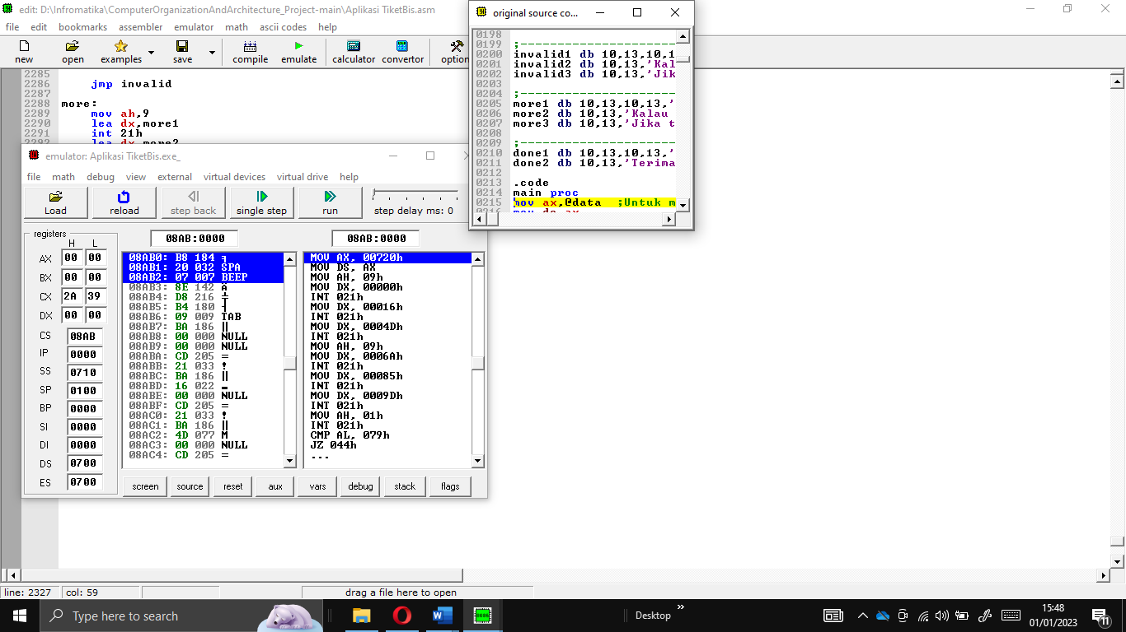
2.Merun program
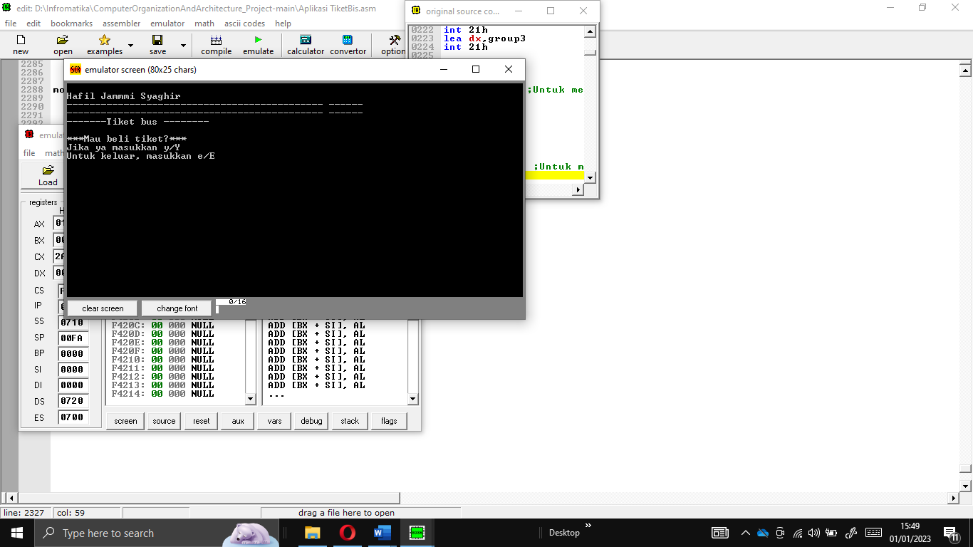
3.Menekan y untuk mengkonfirmasi pemesanan
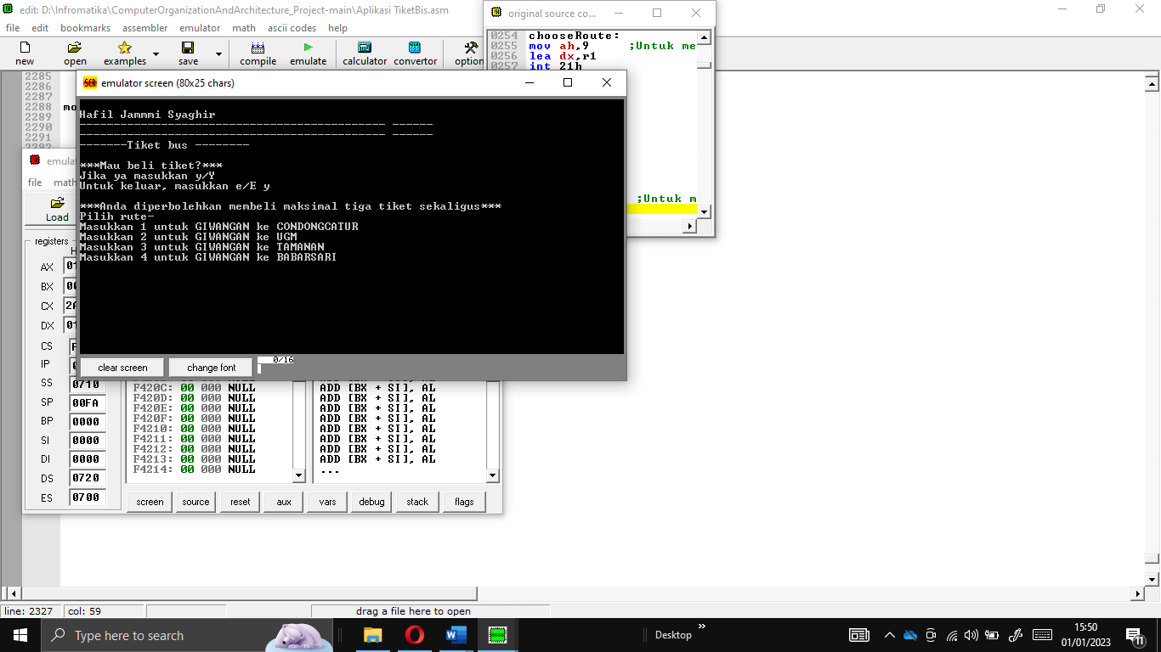
4.Memilih rute
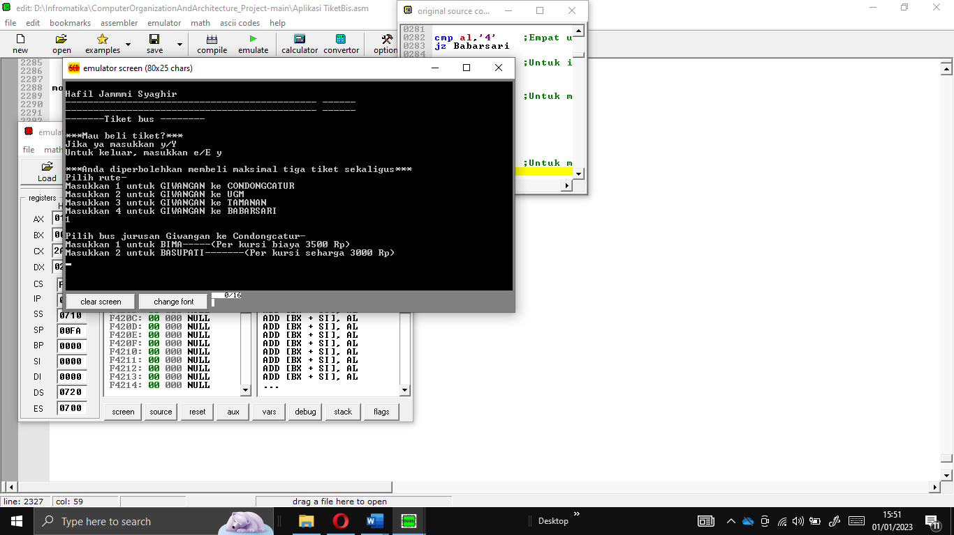
5.Memilih bus
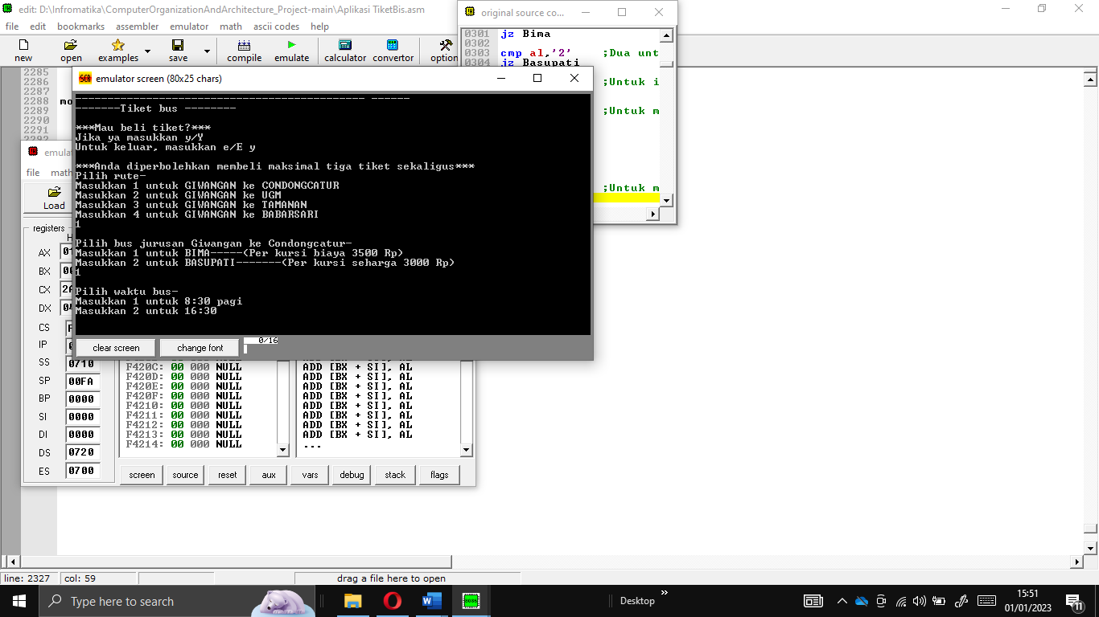
6.Memilih waktu keberangkatan
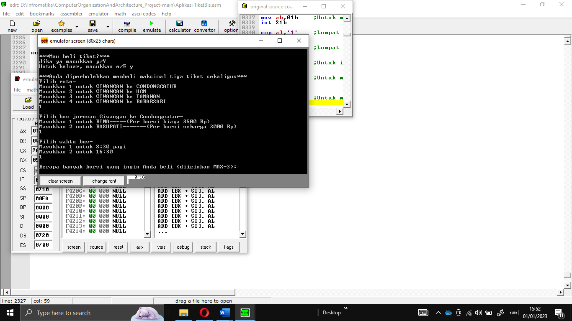
7.Memilih berapa banyak kursi yang dibeli(maks-3)
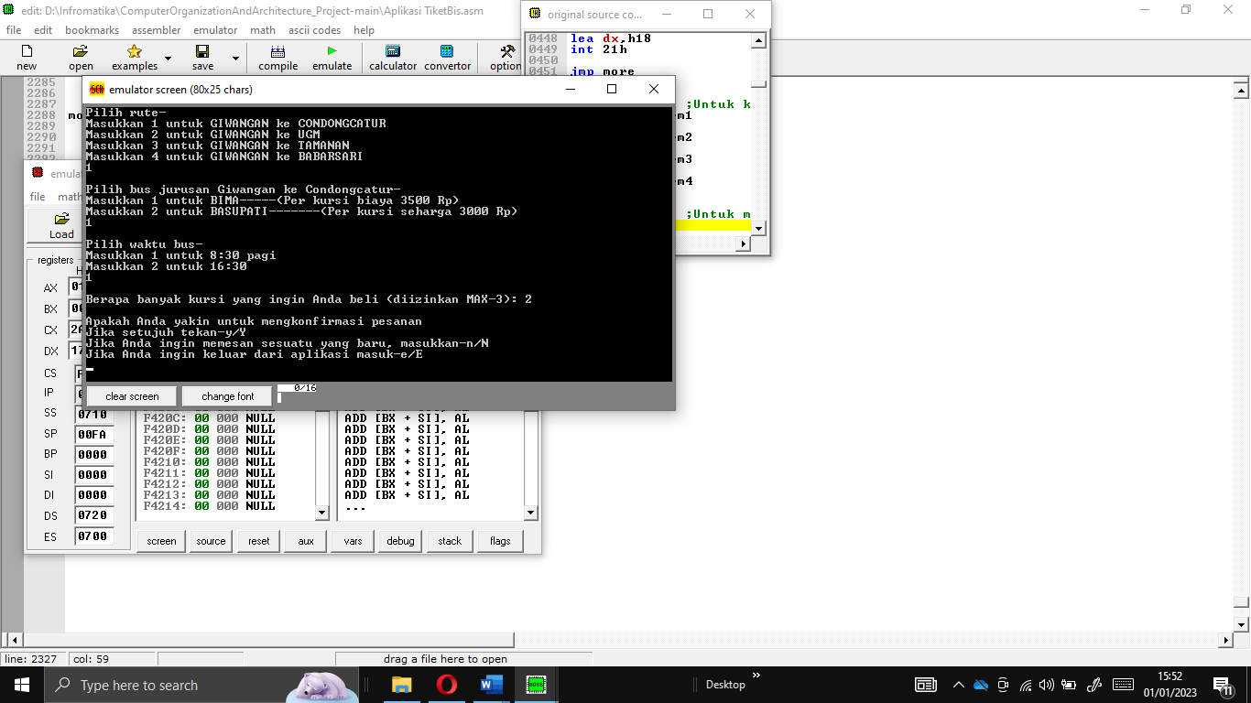
8.Mengkonfirmasi pemesanan
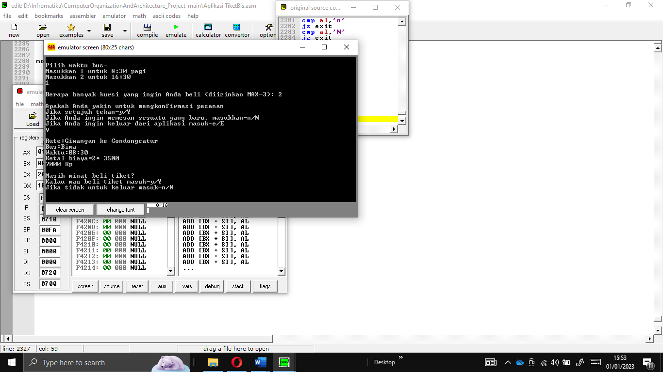
9.Memilih apakah mau memesan Kembali,jika iya maka akan Kembali memilih rute jika tidak program akan berhenti
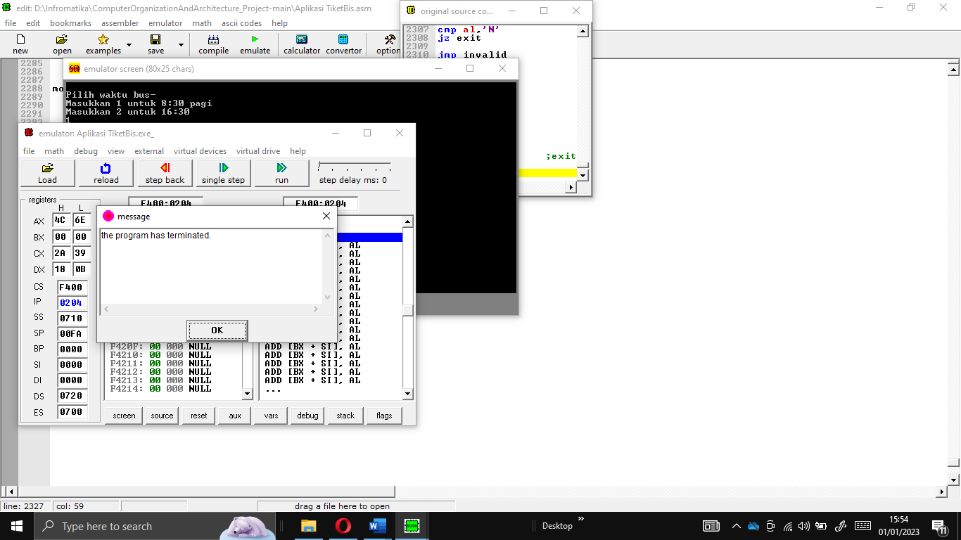
10.Selesai

BAB IV
PENUTUP
Setelah menguji program "Tiket Bis" yang telah saya buat, dapat disimpulkan bahwa program tersebut dapat berjalan dengan baik. aplikasi tiket bus online yang dibuat dapat memberikan kemudahan bagi pengguna dalam membeli tiket bus secara online. Pengguna dapat memilih rute yang diinginkan, pilih jenis bus yang diinginkan, dan juga waktu keberangkatan yang sesuai dengan keinginan. Selain itu, aplikasi ini juga dapat memberikan informasi harga tiket yang sesuai dengan rute, jenis bus, dan waktu keberangkatan yang dipilih.Aplikasi ini juga dilengkapi dengan fitur validasi masukan yang akan menampilkan pesan error jika pengguna memasukkan masukan yang tidak sesuai dengan yang diharapkan.
Selain itu, aplikasi ini juga memiliki fitur untuk menampilkan rincian harga tiket yang telah dibeli oleh pengguna Saat diuji, program tersebut mampu memproses input pengguna dengan tepat dan menampilkan hasil akhir yang sesuai aturan konversi bilangan desimal ke bilangan biner. Ini menunjukkan bahwa program tersebut sudah dapat bekerja dengan baik sesuai dengan fungsi yang diinginkan.Meskipun program yang saya buat telah berfungsi sesuai yang diharapkan, saya menyadari bahwa ada kekurangan yang perlu diperbaiki untuk menghindari kesalahan atau bug yang mungkin terjadi. Oleh karena itu, di masa depan perlu dilakukan perbaikan-perbaikan pada program ini agar memberikan pengalaman yang memuaskan bagi pengguna..
.Dengan demikian, aplikasi tiket bus online ini diharapkan dapat memberikan kemudahan bagi pengguna dalam membeli tiket bus secara online, serta memberikan informasi yang akurat dan lengkap tentang harga tiket yang tersedia.

